URVASTE KANDI ARENGUKAVA 2011-2016

URVASTE, KIRIKUKÜLA, KOIGU JA RUHINGU ELU EDENDAMISE PLAAN

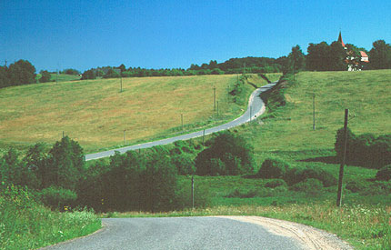

KOOSTAJA: Urvaste Külade Selts 2010
Toetajad: Urvaste vald,

- SISSEJUHATUS

Kuna Urvaste piirkonna senine arengukava kehtis 2010. aasta lõpuni, hakkas Urvaste Külade Selts 2010. aasta algul kavandama uut arengukava ning otsima võimalust eksperdi kaasamiseks, et hinnata senitehtut ning seada uued selged sihid piirkonna edendamiseks. Saime toetust projektile „Urvaste külakogukondade tugevdamine innovatsiooni ja kaasamise abil“ Kodanikuühiskonna Sihtkapitalilt. Projekti kuulusid ka Urvaste kandi uue arengukava ning Urvaste Seltsimaja arengustrateegia koostamine.

Eksperdina osales Ivika Nõgel, arengukava pani paberile Airi Hallik-Konnula, kaasatud osapoolteks olid piirkonna kaks võtmeorganisatsiooni – Pokumaa SA ning Urvaste kogudus.

Uues arengukavas on lisandunud võrdlus arengukavaga 2005-2010 ja uuendatud peatükk „Tähtsamad arendussuunad ja eesmärgid“. Läbivalt on kohendatud kõiki peatükke, et võimalikult täpselt kaardistada just praegust olukorda.

Arengukava on tihedalt seotud samal projekti raames valminud Urvaste seltsimaja arengustrateegiaga. Mõlema dokumendid on elektrooniliselt kättesaadavad Urvaste seltsimaja kodulehel www.urvasteseltsimaja.ee

- PIIRKONNA KIRJELDUS
- Urvaste ajalooline taust
Urvaste kihelkonda peetakse üheks vanimatest, mis on välja kujunenud juba muinasajal, hõlmates toona ka Kanepi, Sangaste ja Karula alasid. Selle keskus asus oletatavalt Urvaste ürgoru kaldal, Uhtjärve põhjanõlval (Linnusmägi).
Hilisem Urvaste kihelkond koosnes Kärgula, Linnamäe, Sõmerpalu, Urvaste, Vaabina, ja Vastse-Antsla vallast ning osaliselt Vana-Antsla vallast. Sel territooriumil on praegu kolm omavalitsust – Urvaste, Sõmerpalu ja Antsla vald.
Praegune Urvaste vald hõlmab varasemaid Urvaste, Vaabina ja Vastse-Antsla valdu. Urvaste valla poolitab ürgorg, mis kulgeb kagust loodesse. Lõuna pool orgu on maastik tasasem, Urvaste piirkonnas künklik ja metsane. Ajalooliselt on kummalgi pool orgu olnud pisut erinev kultuur, mis väljendub näiteks erinevates rahvariietes.
Urvaste piirkond – Urvaste, Kirikuküla, Koigu ja Ruhingu, mida käesolev arengukava hõlmab, on ajaloolise Urvaste kihelkonna süda ning moodustas koos mitme praegu Kanepi ja Sõmerpalu valla territooriumile jääva külaga Urvaste valla.
Ruhingu küla jaotub ajalooliselt, aga ka praeguste elanike paiga-identiteedi poolest Urvastemõisaks (kuhu kuuluvad ka Piitsaküla, Lutikaliin ja Hansi küla) ja Ruhinguks, mis on praeguse ametliku Ruhingu küla kõige Kanepi-poolsem osa.
Urvaste piirkonna tähtsaimad kultuuriobjektid on kihelkonnakirik, mida on esimest korda mainitud 1413. aastal ning Urvaste koolimaja (ehitatud 1939), mis on siinse enam kui 320 aasta pikkuse haridustraditsiooni sümboliks. Forseliuse Seltsi liikmeks olev kool suleti 2001. aastal, nüüd haldab seltsimajaks ümber kohandatud koolimaja Urvaste Külade Selts. Uuemaks kultuurihuviliste jt külastajate sihtpunktiks on 2008. aastal avatud Pokukoda ja Pokumaa, kus saab tutvuda Edgar Valteri loomingu ning loodusest inspireeritud fantaasiamaailmaga.
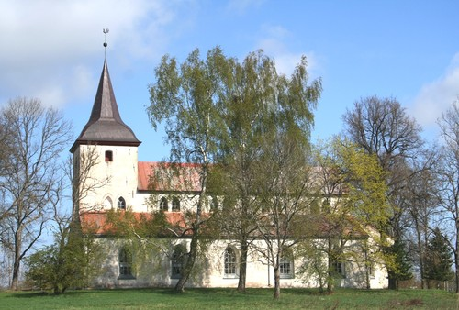
Kirikuga on inimestel tugev side – kalmistupühadele ja suurematele kirikupühadele tulevad kohalikud ja väljarännanud urvastelased perekondade kaupa. Matusekombestik ulatub osaliselt isegi eelkristlikku aega.
Kirikul on ka Urvaste kultuuriloos tähtis roll: juba 17. Sajandil kirjutas Urvaste pastor Johann Gutslaff esimese Lõuna-Eesti grammatika ja lõi esimese Eesti tõlkimiskoolkonna, sada aastat hiljem olid pastoriteks kirjamehed Quandtid – isa ja poeg, kes kaasasid kirjanduslikku tegevusse talurahvastki (Koljo Adam, Mango Hans)
Urvastest on sirgunud luuletajad Marie Heiberg ja Contra, skulptor Lembit Paluteder, koorijuht Vaike Uibopuu.
Maastikulise eripära tõttu ei ole Urvaste olnud väga jõukas põllumajanduspiirkond. See-eest on siit kogutud hulgaliselt kultuuriloolist materjali, pärimuslikud uskumused ja tõekspidamised on praegugi üsna elujõulised.
- Urvaste piirkonna paiknemine
Urvaste piirkond (kant) asub Urvaste valla põhjaosas ja Võrumaa loodeservas, piirnedes Kanepi ja Otepää vallaga. Maakonnakeskuseni on 25-35 km, vallakeskus Kuldre jääb 5-13 km kaugusele. Enamus lapsi käib Kuldre lasteaias ja põhikoolis, osad ka Antslas ja Kanepis. Gümnaasiumiõpilased valdavalt Antslas. Perearsti juures käiakse nii Kuldres kui Antslas.
Urvastelaste jaoks ongi tähtsaim keskus naabervalla linn Antsla (12-15 km), millega on mõnevõrra parem bussiühendus ning kus asuvad suuremad kauplused, lähim apteek, pank ja pangaautomaat. Viimastel aastatel on oma tähtsust tõmbekeskusena suurendanud Võru linn, kus on suurem (toidu)kaubavalik ning soodsamad hinnad kui Antslas. Suuremaid sisseoste käivad urvastelased tegemas Tartus. Tartuga seovad inimesi ka sugulussidemed, teater ja muud meelelahutusvõimalused ning meditsiiniteenus.
Olulisemad Urvaste piirkonna teed on kruusakattega riigiteed. Mõne aasta eest sai kõvakatte oluline teelõik Urvaste ja Urvaste kiriku vahel. Seega saab nüüd Urvastest Antslasse sõita mööda kõvakattega teed. Kõvakatte sai ka Urvaste kiriku ja Koigu vaheline teelõik. Siiski on nii Antsla-Urvaste-Kanepi tee kui Kirikuküla-Koigu-Otepää tee suuremas osas asfalteerimata, ka bussiühendus Otepääga on halb, Kanepiga puudub (pärast vahepealset katsetust) hoopiski. Bussiga Tartusse või Tallinna pääsemiseks tuleb esmalt sõita Võrru või autoga Kanepisse.
- Urvaste looduslikud olud
Urvaste kant asub Otepää kõrgustiku lõunaserval, maastikupildile on iseloomulikud 20-30 meetri kõrgused korrapäratu kujuga laiad künkad.
Koigus paikneb Urvaste kihelkonna kõrgeim tipp – meepinnalt 161 m kõrgune luukse mägi. Urvaste 40 m kõrguste nõlvadega ürgorg pakub Antsla poolt tulles võrratu vaatepildi. Oru põhjas paiknev Uhtjärv sobib nii ujumiseks kui kalapüügiks. Järve kirikupoolsel kaldal on laululava, tantsuplats ja lõkke tegemise võimalus.
Uhtjärv ja eriti selle põhjanõlv on seotud arvukate legendidega.
Vastaskaldal oli pool sajandit tagasi suusahüppemägi, endiselt paikneb seal hiiglaslik rändrahn, mida seoses mitmete legendidega nimetataks vanapagana või kuradikiviks. Samuti paikneb teisel pool järve turismitalu Uhtjärve Ürgoru Nõiariik.
Uhtjärve kalda mitmekesine maastik on andnud idee Uhtjärve jooksu korraldamiseks, mis on tänaseks juba traditsiooniks saanud.
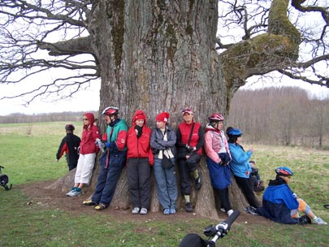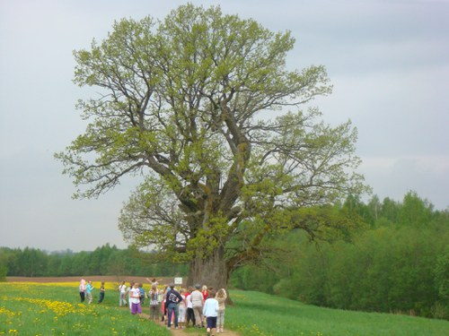
Urvaste külas kasvab Eesti vanim ja jämedaim puu – ligi 700 aastane ja rinnakõrguselt enam kui 8-meetrise ümbermõõduga Tamme-Lauri tamm, mida käib vaatamas arvukalt turiste ning mida kujutati Eesti 10-kroonisel rahatähel. Vähem on tuntud Eesti vanuselt teine puu, Koigus asuv Mäe-Lõhtsuu (Mäe-Lehtsoo) tamm ning vanim kask, Siiriuse kask, mis 2010. aastal kaotas ühe oma kahest peaharust.
Urvaste keskusest 3 km kaugusele jääb Edgar Valteri idee järgi rajatav 55,7 ha suurune Pokumaa, kus 2008. aastal valmis Pokukoda. Samuti on seal kaks tähistatud maastiku-matkarada, ning Hauka talus loodud võimalus toitlustamiseks ja ürituste korraldamiseks.
Urvaste mõisa (4 km Urvastest Kanepi poole) hooned on hävinud, säilinud pargiosa väärtuseks on võlvikujuliselt kasvavate põlispuude allee, aimatav on pargi paiknemine kolmel eri tasapinnal. Mõisapark ja tiigid on osaliselt võsastunud. Pargist Kanepi poole jääb piirkonnas haruldane lehisenoorendik ning selle kõrval omakorda on Sakste kalmistu – endine mõisavalitsejate Samson-Himmelstjernade matmispaik.
Mõisa lähedal on piirkonna suurim raba – 320 ha suurune Ess-soo, mis on koos ümbritsevate metsaaladega tähtis marja- ja seenekoht. Ess-soos on põhiliselt jõhvikad, veidi on murakaid. Rabaservades leidub pohli, sinikaid, mustikaid. Ess-soo põues on umbes miljon tonni turvast, mille kaevandamiseks sajal hektaril on keskkonnateenistus väljastanud kaevandamisloa andmise korralduse. 2004. aastal loodi seltsing Roheline Urvaste, kes seisab Ess-soo loodusliku osa säilitamise eest. 2010. Aasta lõpul võttis Urvaste vallavolikogu Ess-soo kohaliku kaitse alla, kuid kohtuvaidlused kaevandajaga jätkuvad.
Muinsuskaitsealused kultuurimälestised Urvaste piirkonnas:
- Urvaste mõisa kalmistu (Ruhingu)
- Urvaste kalmistu (Kirikuküla)
- II Maailmasõjas hukkunut ühishaud (Kirikuküla)
- Urvaste kirik ja kirikuaed (Kirikuküla)
- Valgehobuse kivi (Koigu)
- Linnusmägi (Urvaste)
- Põhjasõjaaegsed kaitsevallid ja kaitsekraavid (Urvaste)
- Ohvrikivi (Urvaste)
- Ohvriallikas (Urvaste)
- Ohvriallikas Silmaveeläte (Silmaveeallikas) (Urvaste)
- Urvaste kiriku vara (36 nimetust)

Looduskaitsealused objektid:

- Urvaste mõisapark
- Tamme-Lauri tamm (Urvaste)
- Mäe-Lõhtsoo tamm (Kirikuküla)
- Siiriuse kask (Koigu)
- Ess-soo (Ruhingu)
- Uhtjärv (Natura 2000 võrgustiku nimekirjas)

- Väärtuslikud maastikud (vastavalt maakondlikule teemaplaneeringule „Asustust ja maakasutust suunavad keskkonnatingimused“ )

II klass: Urvaste ürgorg – Pokumaa
Urvaste ürgoru ala, mis saab alguse Lõõdla järve ümbrusest ja kulgeb loode suunas Visela järve
läänepoolse tipuni piki maakonna piiri, haarates enda alla ka Pokumaa ürgse looduse õpperaja.
Üldised soovitused: Põllumaastike säilitamine, vaadete avamine järvedele. Kaitseväärtusega üksikobjektide ning nende juurdepääsude korrastamine ja tähistamine. Maastiku korrastamiseks hooldussoovituste koostamine. Urvaste Ürgoru nõlvade võsastumise vältimine.

- Asustuse tüüp ja inimressurss

Urvaste piirkond koosneb hajaküladest ühe suurema hoonetekompleksiga Urvaste keskuses. Talud asetsevad üksteisest suhteliselt kaugel, tihti eraldavad üksikuid majapidamisi metsatukad, mäed.
Rahvastik on vananev ja vähenev. Viie ja poole aasta jooksul (2004 kuni 2010 sept) sündis Urvaste piirkonnas vaid 1 laps aastas, so kokku 6 last.
Selle aja jooksul vähenes Urvaste ja Kirikuküla rahvaarv 20 protsenti, Ruhingu ja Koigu rahvaarv aga lausa veerandi jagu – 25 protsenti!

Elanikke kokku seisuga 01.01.2004 – 332
01.09.2010 – 258

Elanike vanuseline jaotus:
01.01.2004
Küla | Elanike arv | Kuni 18 a | 19-35 | 36-60 | Alates 61
Urvaste | 147 | 30% | 24% | 26% | 20%
Ruhingu | 81 | 21 % | 24% | 23% | 32%
Kirikuküla | 44 | 19,5% | 9% | 26% | 45,5%
Koigu | 60 | 20% | 21% | 14% | 45%

01.09.2010
Küla | Elanike arv | Kuni 18 a | 19-35 | 36-60 | Alates 61
Urvaste | 117 | 14% 17 in | 25% 29 | 37% 43 | 24% 28
Ruhingu | 61 | 16% 10 | 33% 20 | 20% 12 | 31% 19
Kirikuküla | 35 | 17% 6 | 11% 4 | 26% 9 | 46% 16
Koigu | 45 | 9% 4 | 22% 10 | 22% 10 | 47% 21

Ainus suurem tööandja on Urvaste külas asuv riigikool (Urvaste Kool), mis annab tööd ca 15 kohalikule inimesele. Urvaste vald annab tööd raamatukoguhoidjale ja seltsimaja koristaja-kütjale. Valdavalt töötavad inimesed väljaspool kodupiirkonda. Maksuametis registreeritud juriidilisi isikuid on 34; neist 16 põllumajandustalud. FIEsid on 36, ka nende põhiline tegevusala on põllumajandus. Suhteliselt palju on säilinud vanu oskusi ja traditsioonilist talupidamist, kus talud varustavad ka teisi külaelanikke munade, piima, liha, köögivilja ja meega. On ka üks suurem tshintshilja- üks lamba – ja üks kitsekasvatusega tegelev talu. Mägise maa ja väheviljaka mulla tõttu sobib Urvaste piirkond just väike- ja alternatiivpõllumajanduseks.
FIEd tegelevad veel nt transpordi vm teenuse pakkumise, metsamajandusega.
Külateed on suuremalt jaolt riigiteed, kruusakattega, rahuldavas korras. Ühistransport on soojal ajal auklikuks ja tolmavaks muutuvate kruusateede tõttu probleemne, nt vallakeskusse saab vaid koolibussiga, Antslasse ja Võrru 2 korda päevas liinibussiga. Tartusse ja Tallinna saab vaid Võru kaudu.
Lähimad lasteasutused asuvad Kuldres (valla lasteaed ja põhikool) ning Antslas (lasteaed, ja gümnaasium). Mõned lapsed käivad Kanepi gümnaasiumis. Perearst asub samuti Kuldres ja Antslas, apteek ja pangaautomaadid Antslas. Hooldekodu on Antslas, kohapeal toimib avahooldus. Avalikest teenustest on Urvaste külas olemas raamatukogu

- Inimkapital ja külaelanike koostöö

Urvaste piirkonna tugevus on traditsiooniliste talutööde oskuste säilimine. Enamuses majapidamistest kasvatatakse perele vajalik köögivili ise. On üksikuid lamba-, lehma- kitse- ja seapidajaid ning üks suurem piimatootja.
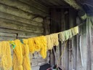
Mitmest talust saab toiduaineid (kitse- ja lehmapiim, kohupiim, jahu, munad, kartul, sea- ja lambaliha, taimeteed, teravili, mesi) ja muud vajalikku (istikud, vill, küttepuud) ka osta. Siiski puudub paljudel inimestel hea väljund, et oma oskuseid ja kogemusi kohapeal rakendada.
Valdav enamus piirkonna noori omandab kutse- või kõrghariduse.
Urvaste Külade Seltsi eestvedamisel on seltsimaja kujunemas omanäoliseks aktiviseerimiskeskuseks, kus toimuvad nii meeskonnatööna ette valmistatud üritused kui arvukalt käsitöökoolitusi, toimib külaköök ning on välja töötatud kogukonnatoode – Urvastõ kama – millest saadav tulu läheb seltsi ettevõtmiste toetuseks ja seltsimaja arendamiseks.
Selts omakorda teeb tihedat koostööd Urvaste kogudusega (Urbanipäeva laat, kirikukontserdid, külakoosolekud) ning on avatud suuremaks koostööks Pokumaa SA ning teiste piirkonna organisatsioonidega.
Kuna Urvaste piirkonnast on raske leida piisavalt huvilisi, on nii üritustele kui koolitustele alati oodatud huvilised kaugemalt. Info levib blogi urvasteleht.blogspot.com, seltsimaja kodulehe urvasteseltsimaja.ee ning seltsimaja facebook’i konto abiga.

Olulisemad, traditsiooniks saanud ettevõtmised viimaste aastate jooksul:
* Hilistalvine külakoosolek pastoraadis, kus lepitakse kokku alanud aasta tegevuskava
* Talispordipäev kiriku juures
* Vastlapäev Urvastemõisas
* Naistepäeva tähistamine koos Antsla prk naiskodukaitsega
* Minu Eesti/Teeme ära talgud (koristustalgud 2008, mõttetalgud 2009, küttepuude tegemise talgud 2010) mai algul
* Urbanipäeva laat, õpitoad ja kontsert
* Heinamaarjapäev Koigus
* Mardi- ja/või kadripäev
* Jõuluaegne koosistumine
* Peale selle hulk erinevaid teemapidusid, näitusi jm
* Urvaste kama ühine tegemine

NB! Seltsimaja tegevusi käsitleb lähemalt „Urvaste seltsimaja strateegia 2011-2015“

- URVASTE ARENG 2004-2010 – VÕRDLUS EELMISE ARENGUKAVAGA

6 aasta jooksul ei ole Urvaste piirkonnas toimunud silmnähtavat arenguhüpet, kuid toimunud muutused on valdavalt positiivsed, luues uusi arengueeldusi. Silmatorkavaimad negatiivsed muutused on olnud seoses elanike vähenemisega, sh eriti nähtavalt laste ja noorte osas.
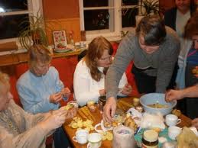

Positiivsed muutused 2004-2010:

- Seltsi, koguduse ja valla koostöös valminud laululava Uhtjärve ääres.
- 2 olulist teelõiku (Kirikuküla-Urvaste, Kirikuküla-Koigu) kõvakatte all
- Interneti ja mobiililevi tuntav paranemine
- Pakendikogumise konteinerite paigaldamine Urvastesse ja Urvastemõisa
- Vallavolikogus on piirkonna esindatus kasvanud 0 inimeselt 3-ni
- Urbanipäeva laat ja kultuuriprogramm on algatatud ning traditsiooniks saanud
- Pokukoja valmimine 2008
- Ess-soo looduskaitseala moodustamine 2010
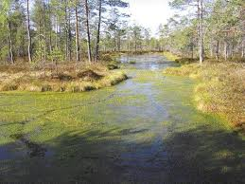
- Urvaste kiriku valgustus
- Urvaste Vana koolimaja (nüüd seltsimaja) andmine Urvaste külade Seltsi kasutusse
- Urvaste seltsimaja I korruse remont, erinevad sisustus- ja koolitusprojektid ning üha suurenev kaasalööjate ring maja tegevustes
- Urvaste Külade Seltsi suurenev liikmeskond
- Kogukonna kinkekaardi urbani käivitamine
- Talgutraditsiooni levimine

Negatiivsed muutused 2004-2010:

- Elanike arvu vähenemine piirkonnas 22 protsenti
- Viimase 5 aasta jooksul Urvaste –Tallinn bussiliini käivitamine ja lõpetamine seoses reisijate vähesusega
- Viimase 5 aasta jooksul postipunkti taasavamine ja sulgemine Urvastes seoses ebapiisava käibega
- Urvaste kaupluse sulgemine 2006. a kevadel
- Laste päevahoiu teema päevakorralt maas, kuna piirkonnas puuduvad pered, kes seda teenust vajaksid.
- Osade traditsioonide kadumine (Urvaste kohvikklubid, laste folklooriring, regulaarne mänguring)

- Unistuste täitumine ehk mis on saanud teemast
„Tulevikupilt: Urvaste, Kirikuküla, Koigu ja Ruhingu aastal 2010“
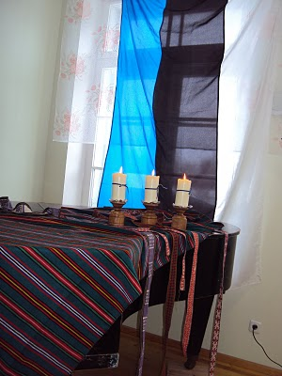

- „Õitsvad Eesti talud“: külad on korrastatud, maad umbrohuvabad, praegu tühjad ja lagunenud hooned on saanud aktiivsed aastaringsed elanikud – TULEMUS pigem positiivne: tühje ja lagunevaid maju ja võsastuvat maad on vähem.
- Teed Otepääle ja Kanepisse on asfalteeritud – TULEMUS keskpärane: mõlemal teel on kõvakatte saanud oluline, kuid lühike teelõik.
- Buss Antslast Kanepisse ja tagasi sõidab vähemalt ülepäeviti – TULEMUS negatiivne – on proovitud, kuid reisijaid iiga vähe.
- Antslast Urvastesse saab õhtul bussiga – TULEMUS keskpärane: kl 16 Antslast väljuv buss toob koju muusikakooli lapsed ning neid huviringides osalejad, kelle ringitöö selles kellaajaks läbi on.
- Rahuldav mobiililevi ja interneti püsiühendus ka kõige keerulisema maastikuga paigas – TULEMUS positiivne.
- Piirkonna iive on positiivne – TULEMUS negatiivne: Ei ole
- Urvastes on lasteaed – TULEMUS negatiivne: Ei ole ning praeguseks ei ole ka huvitatud perekondi
- Pensionäride avahooldus toimib – TULEMUS positiivne: on korraldatud omavalitsuse poolt
- Urvaste piirkond on igal Lõuna-Eesti turismikaardil – TULEMUS positiivne: Jah
- 3-4 turismitalu – TULEMUS negatiivne: Ei ole
- Toimib põllumajandusühistu abistamaks inimesi künni-, heina jm masinatöödel ning talutoodangu ühisturustamiseks – TULEMUS keskpärane: ühistut ei ole, kuid taludevaheline suhtlus on tihe ning reeglina saab abivajaja teenus kätte. Teatud määral aitab talutoodangut turustada ka Urvaste Külade Selts.
- Mahepõllumajandus on elujõuline ja mitmekesine – TULEMUS negatiivne: Ei ole
- 10 talu, mis tegelevad alternatiivsete maamajanduslike tegevustega – TULEMUS keskpärane: Veel ei ole.
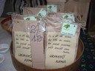
- Kohalike talude toodang katab elanike ja turistide vajaduse eheda maatoidu järele – TULEMUS keskpärane: Tõenäoliselt ei kata, kuid veel ei ole ka head turunduskanalit.
- Ruhingu külad on saanud tagasi oma ajaloolised nimed – TULEMUS negatiivne: Ei ole
- Urvaste mõisapark on võsast puhastatud, suvel saab seal üritusi korraldada ja võrkpalli mängida – TULEMUS keskpärane: Suuremat osa pargist hoiab omanik korras, kuid puudub ühistegevuste eestvedaja.
- Paljud inimesed on saanud tööd kohalike elanike loodud turismi- jm väikeettevõtetes – TULEMUS pigem negatiivne: Vahepeal Pokumaale loodud töökohad (v.a üks)on hetkel kaotatud ning võimalus on saada seal vaid hooajalist tööd.
- Paljud käivad tööl Tartus jt keskustes, kuna sinna pääseb suhteliselt kiiresti ja mugavalt – TULEMUS keskpärane– Pigem otsivad inimesed muid alternatiive (kaugtöö, töökoht kodule lähemal, hooajatööd Eestis ja välismaal)
- 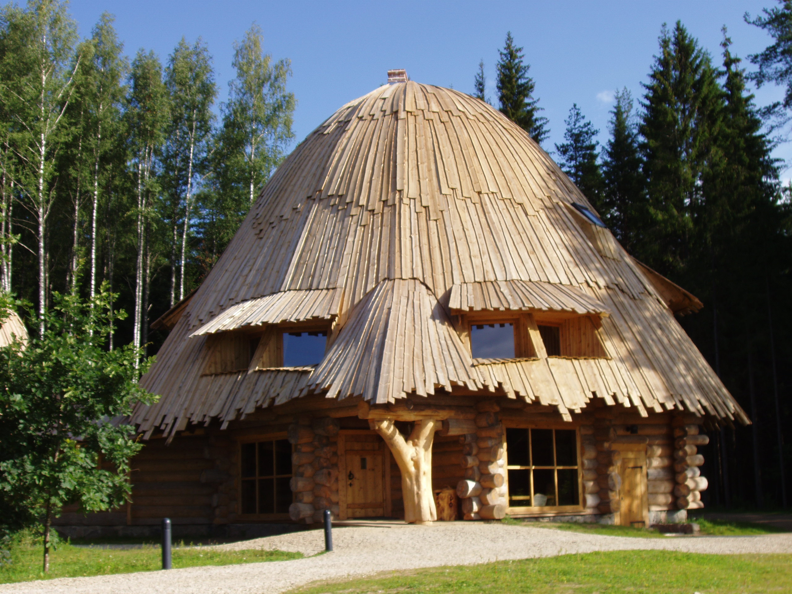Pokumaa teemapargi talukohad on valmis ehitatud: toimivad nii külastus- kui toitlustus- ja majutuskeskus, Puuko teeb suvel iga päev külalistele retki muinasmetsa, tosin urvastelast on suvi läbi Pokumaal hõivatud – TULEMUS pigem positiivne: Umbes pool on ellu viidud, valminud on Pokukoda ning Padasoomäe taluhooned, Pokumaa külastuskeskus toimib hooajalisena.
- Ka Urvastes on turismiinfokeskus – TULEMUS negatiivne: Ei ole
- Pastoraadi juures on väike talispordikeskus: tõstukiga suusamägi ning majutus ja toitlustus – TULEMUS negatiivne: Ei ole
- Uhtjärve ümber on tähistatud matkarada, mis viib nõlval asuvate pühapaikade juurde – TULEMUS negatiivne: Ei ole
- Uhtjärve ääres toimuvad rahvapeod – TULEMUS pigem positiivne: Tingimused on loodud, jätkuvalt toimub Uhtjärve ääres valla jaanipidu, kuid suvehooajal on ühistegevuste korraldamiseks vähe aega
- Rändkauplus käib Kirikukülas, Koigus ja Ruhingus edasi, Urvaste kaupluse juures on ka võimalus jalga puhata ja tass kohvi juua – TULEMUS pigem negatiivne: Rändkauplused käivad edasi, Urvaste kauplus on suletud.
- Urvaste kirik ja surnuaiatee on pimedas valgustatud ning kaunid vaated ürgorule avatud – TULEMUS pigem positiivne: Kirik on valgustatud, surnuaiatee mitte. Maantee ääres olevad ürgoru nõlvad on kohalike talude poolt (Hinno-Jüri) mõnevõrra kaunimaks muudetud
- Külaküsitlusel annavad inimesed oma rahulolule kõrgema hinde kui aastal 2004 – TULEMUS keskpärane: Ei ole uut küsitlust läbi viidud
- Tegutseb segakoor ja rahvatantsutrupp – TULEMUS: Tegutseb rahvatantsu naisrühm.

NB! Arengueelistuste ja eesmärkide täitmist 2004-2010 käsitleb arengukava lisa 1

- TÄHTSAMAD ARENDUSSUUNAD JA EESMÄRGID 2011-2016

Tegevuskava koostamisele kaasas Urvaste Külade Selts 2 piirkonna olulise organisatsiooni – Pokumaa ja Urvaste koguduse esindajad. Nii on tegevuskavas arvestatud ka seda, mida need 3 organisatsiooni saavad koostöös ära teha.
KÜLA KOOSTÖÖ
ETTEVÕTLUSE TOETAMINE

TURISMIPIIRKOND URVASTE

LASTE JA NOORTE HUVITEGEVUS

Võtmevaldkond 1: LASTE JA NOORTE HUVITEGEVUS
Eesmärgid:
1.1 Piirkonna lastel ja noortel on võimalus osaleda huvitegevuses
1.2 Lapsed ja noored on kaasatud ühis/seltsitegevusse

Võtmevaldkond 2: KÜLA KOOSTÖÖ
Eesmärgid:
2.1 Piirkonna ühistegevusse on kaasatud uusi perekondi
2.2 Urbani kasutusvõimalused on laienenud
2.3 Tihenenud on koostöö piirkonna organisatsioonide vahel

Võtmevaldkond 3: ETTEVÕTLUSE TOETAMINE

Eesmärgid:
3.1 Piirkonnas on tekkinud uusi tooteid ja teenuseid, mis pakuvad kohalikele elanikele teenistust
3.2 Piirkonda on tekkinud uusi kohalike toodete/teenuste turustamisvõimalusi

Võtmevaldkond 4: TURISMIPIIRKOND URVASTE

Eesmärgid:
4.1 Info Urvaste kohta on kõigile külastajatele kättesaadav
4.2 Välja on arendatud Urvaste külaturismi paketid

- ARENGUKAVA LÄBIVAATUS
Iga aasta alguses peetaval külakoosolekul võetakse ette möödunud aasta tegevuste analüüs arengukava eesmärkidest lähtuvalt. Uue aasta tegevuskava koostades peame silmas, kuidas n

- URVASTE KANDI TEGEVUSKAVA 2011-2013
Rahastaja
2011 | Talispordipäev kiriku juures | Kogudus
2011 | Naiselik vastlapäev Lennuvälja mäel | UKS, vald
2011 | „Teee ära!“ seltsimaja küttepuude talgud | UKS, vald
2011 | Pastoraadi parki lipuvarras ja haljastuse uuendamine | Kogudus, KOP
2011 | Urbanipäeva laada läbiviimine | UKS, Kulka
2011 | Heinamaarjapäev Koigus | UKS
2011 | Kõlavööde ja sõbakudumise õpitoad | UKS, Kulka
2011 | Urvaste seltsimaja-aktiviseerimiskeskuse sisustamine | PRIA, UKS
2011 | Peretsõõr ja talukultuuri õpe lastele | Võrumaa keele- ja kultuuriprogramm
2011 | Ühisturunduse ja tootearenduse projekt | Leader
2011 | Külakino avamine | Leader, UKS, vald
2012 | Noorte tegevustoa sisustamine | Leader
2012 | Õpitoad lastele ja suurtele | KOP, Kulka
2012 | Urbanipäeva laat ja kontserdid | UKS, Kulka
2013 | Kirikumäe suusatõstuk | Leader, kogudus
2013 | Seltsimaja keskküte | Leader
2013 | Urvaste hariduselu aastapäeva tähistamine | Kulka, KOP

